Демонстрационная версия игры

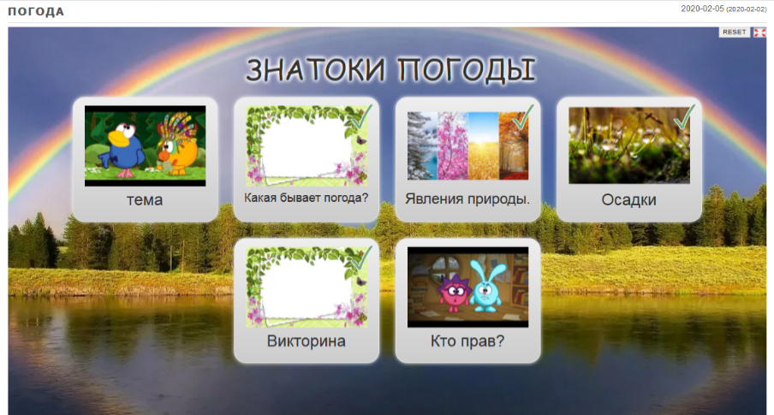
1). Введение в игру. Представление категорий. Деление на команды игроков.

2). Уважаемые знатоки к вам вопрос, внимание: (ведущий нажимает на 1 задание).
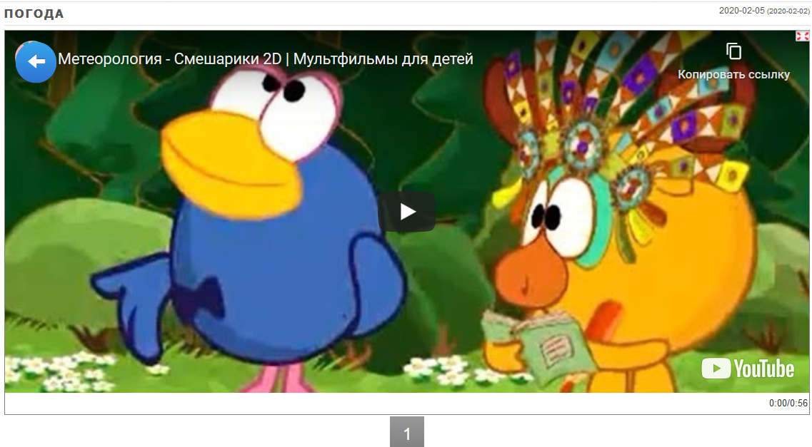
3). А какая бывает погода? (ответы детей). Найдите противоположности
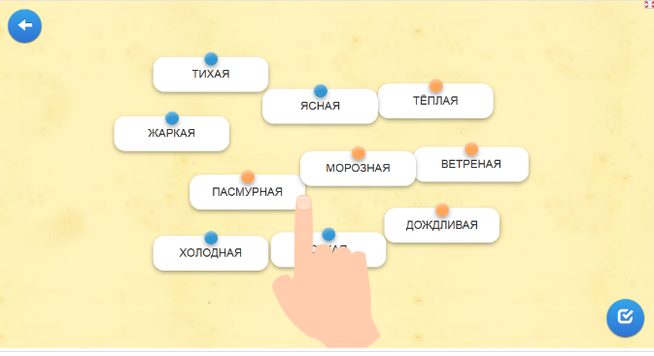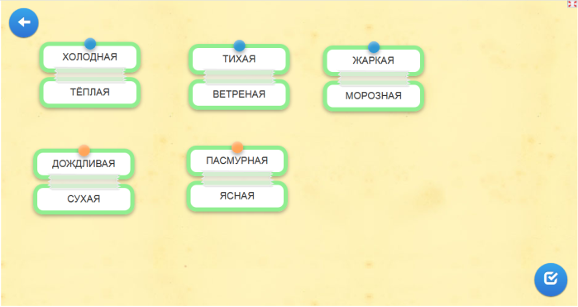
4). Команды выбирает время года, называет природные явления.
за верный ответ 1 балл, максимально 3 балла. (на 1 время года – 3 явления природы)
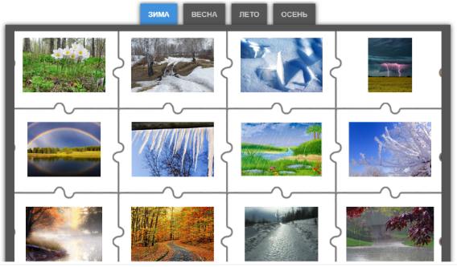 | Правильные ответы.  Зима гололёд изморозь наст  Весна Цветение проталины Оттепель  Лето Дождь гроза радуга  осень ливень туман листопад
Если команда ответила неверно, то появляется следующая надпись, очки не присуждаются.
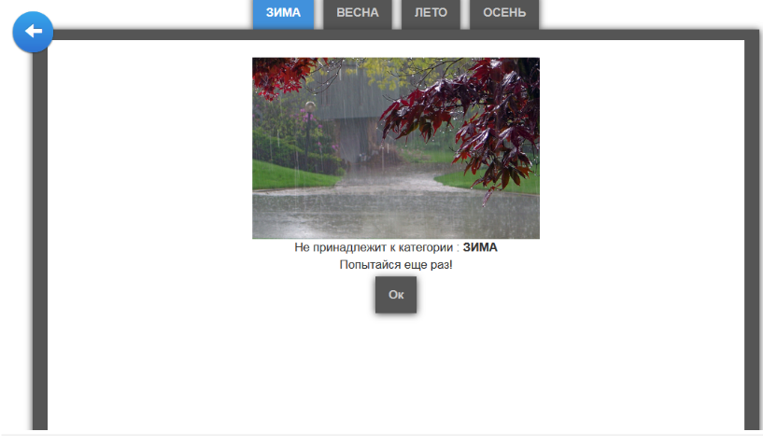
Если все природные явления назвали правильно, то в конце появляется картинка.
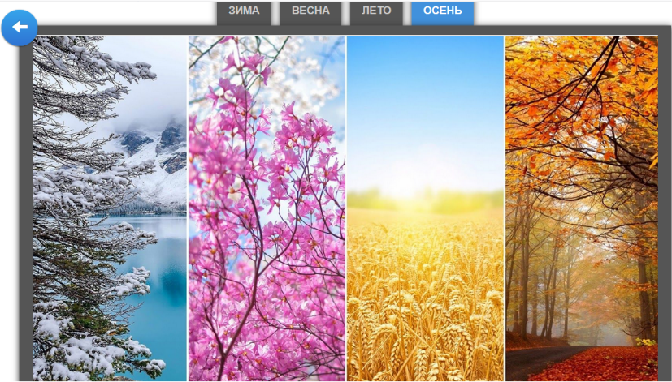
5). Осадки. (задание выполняем в группах раздаётся распечатанный вариант таблицы) Кто больше видов осадков найдёт в таблице. Перед заданием показать подсказки (картинки) всем группам.
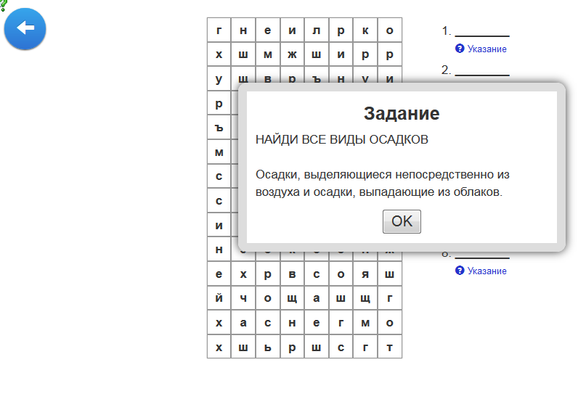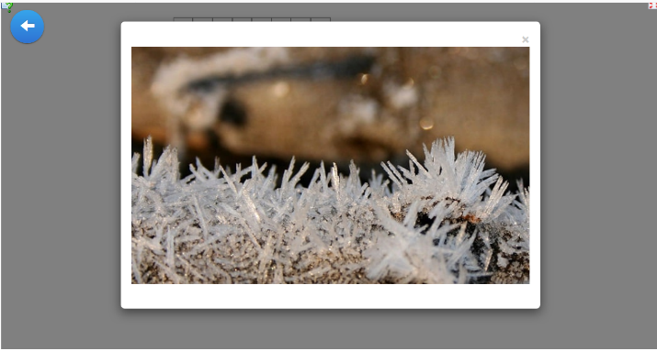
Правильные ответы: (проверяются на доске).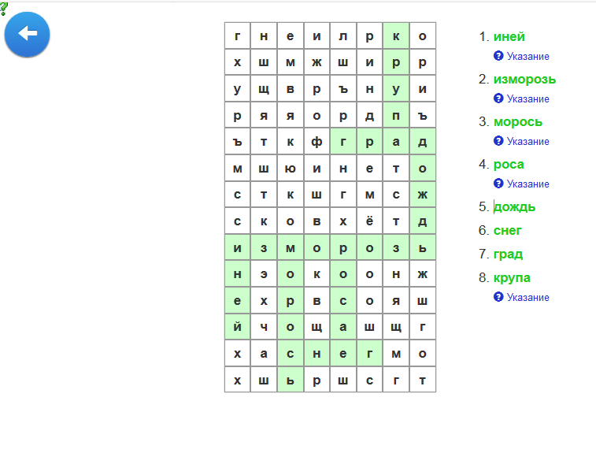
6). ВИКТОРИНА с выбором правильно ответа. За каждый правильный ответ 1 балл.
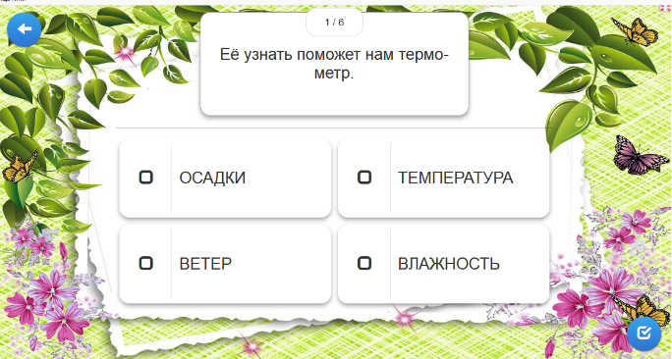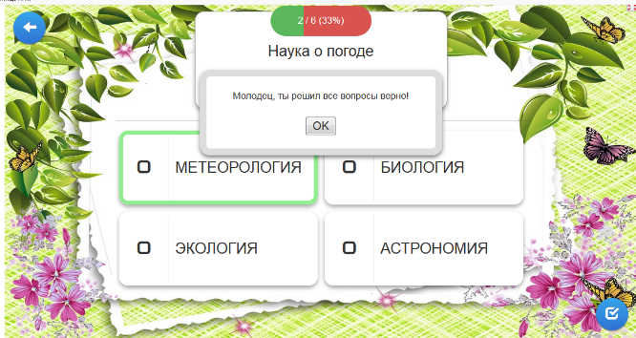
7). Приз – мульфильм. В это время жюри или учитель –ведущий подсчитывает очки команд.
